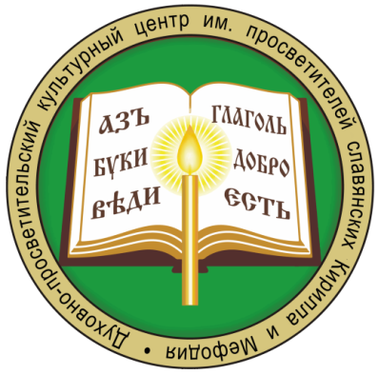
Министерство образования Московской области
Государственное автономное образовательное учреждение дополнительного профессионального образования Московской области «Корпоративный университет развития образования»
Духовно-просветительский культурный центр
имени просветителей славянских Кирилла и Мефодия

ОБЛАСТНАЯ Олимпиада
по Духовному краеведению Подмосковья
2025-2026 гг. 8-11 классы
задания муниципального Этапа
ОБЛАСТНОЙ олимпиады по Духовному краеведению Подмосковья
Время, отведенное на выполнение заданий, - 3 (три) часа.

- Девиз высшей награды Российской Федерации – Ордена Святого апостола Андрея Первозванного – гласит, что он вручается за проявление одной из главных христианских добродетелей. Выберите девиз этого ордена.
- «За службу и храбрость».
- «За труды и Отечество».
- «За веру и верность».
- «Польза, честь и слава».

- Какие эпизоды описаны в жизнеописании преподобного Серафима Саровского?
(Возможен одновременный выбор нескольких правильных ответов).

- Кормление медведя.
- Воскрешение послушницы.
- Падение с колокольни.
- Моление на камне.

- Прочитайте текст, вставьте пропущенные имена учеников Христа.

«И призвав двенадцать учеников Своих, Он дал им власть над нечистыми духами, чтобы изгонять их и врачевать всякую болезнь и всякую немощь. Двенадцати апостолов имена: первый Симон, называемый ______________, и _____________, брат его, _____________ Заведеев и ______________, брат его, Филипп и Варфоломей, Фома и _____________ мытарь, Иаков Алфеев и Леввей, прозванный Фадеем, _______________ Кананит и ____________ Искариот, который и предал Его».

- Из указанных ликов святости выберите те, к которым принадлежат, в том числе, прославленные русские святые. (Возможен одновременный выбор нескольких правильных ответов).
- Апостолы.
- Мученики.
- Пророки.
- Святители.
- Преподобные.
- Праведные.

- Кто был первым по времени жизни из перечисленных известных русских святых?
- Равноапостольный князь Владимир.
- Равноапостольная княгиня Ольга.
- Страстотерпцы Борис и Глеб.
- Мученики Федор и Иоанн.
- Укажите день церковного празднования памяти всех русских святых (Собор Всех Святых, в земле Русской просиявших).
- Второе воскресенье Великого поста.
- Первое воскресенье после Пасхи.
- Первое воскресенье Петрова поста.
- Второе воскресенье после Троицы.

- Выберите праздники, сохранившие название с ветхозаветных времён.
(Возможен одновременный выбор нескольких правильных ответов).
- Крещение Господне.
- Сретение.
- Пятидесятница.
- Богоявление.
- Пасха.

- Какими двунадесятыми праздниками заканчивается и начинается церковный год? (Возможен одновременный выбор нескольких правильных ответов).
- Воздвижение Креста Господня.
- Богоявление, или Крещение Господне.
- Преображение Господне.
- Успение Пресвятой Богородицы.
- Благовещение Пресвятой Богородицы.
- Рождество Пресвятой Богородицы.
- Сретение Господне.
- День Святой Троицы. Пятидесятница.
- Введение во храм Пресвятой Богородицы.

- Рассмотрите иконы. Под каждой иконой подпишите ее название, выбрав из предложенного ниже списка для выбора.

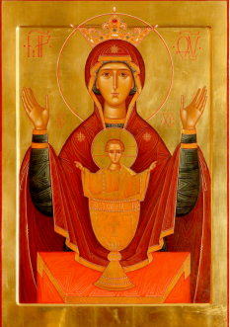 | 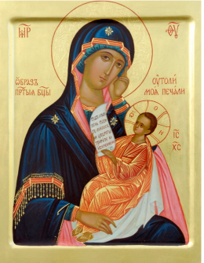 | 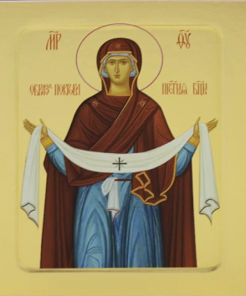 | 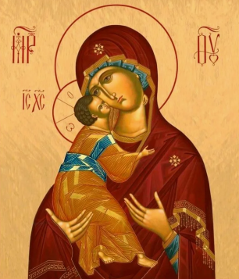 | 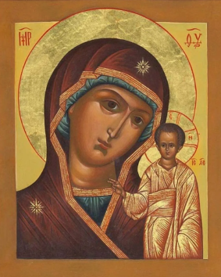

Список для выбора:

Названия икон: икона Богородицы Владимирская, икона Богородицы Утоли моя печали, икона Богородицы Неупиваемая Чаша, икона Богородицы Казанская, икона Покрова Пресвятой Богородицы.

- Кто является главным предводителем Небесного воинства?

- Архангел Гавриил.
- Св. вмч. Георгий Победоносец.
- Архангел Михаил.
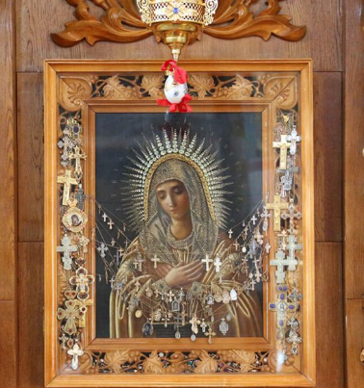
- Св. равноап. Константин.

- Как называется представленная на фото икона, которую преподобный Серафим Саровский называл «Всех радостей Радость»?

- Икона Божией Матери «Скоропослушница».
- Остромбрамская икона Божией Матери.
- Икона Божией Матери «Всецарица».
- Икона Божией Матери «Умиление».

- Для обучения грамоте на Руси использовалась одна из книг Священного Писания. Как называется эта книга?

- Часослов.
- Евангелие.
- Псалтирь.
- Деяния святых апостолов.

- Дополните таблицу, используя слова для выбора.

Лик святого после канонизации | Имя святого до канонизации
 | Георгий Победоносец
 | великий князь Александр Невский
 | Андрей Рублев
 | адмирал Феодор Ушаков
 | княгиня Ольга
 | великая княгиня Елизавета Федоровна
 | император Николай II
 | митрополит Филарет Московский

Слова для выбора: преподобномученица, равноапостольная, великомученик, праведный воин, благоверный, святитель, страстотерпец, преподобный, блаженный.

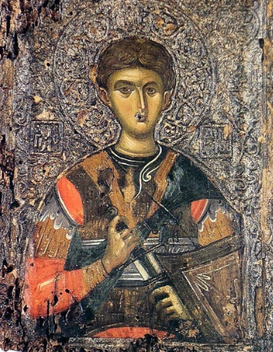
- Преподобный Сергий построил в Троицкой обители храм в честь изображенного на иконе святого - небесного покровителя великого князя Московского. Храм находился над Святыми Вратами и был разобран во время осады обители поляками. В честь кого был освящен этот храм преподобным Сергием?

- Преподобного Даниила Столпника.
- Предтечи Господня Иоанна.
- Святителя Василия Великого.
- Великомученика Димитрия Солунского.

- Назовите:
а) имя русского святого 15 века, увековеченного на землях Западного Подмосковья, который обосновал правила монашеской жизни как деятельное служение ближним в материальных нуждах;
б) название его знаменитого сочинения против еретиков, которые искажали православную веру;
в) в чем святой видел причину распространения в обществе чужестранных еретических учений?

Ответы:
- _________________________________________________________________________
- _________________________________________________________________________
- _________________________________________________________________________

- Духовный подвиг этого святого наиболее полно проявился в период Смутного времени и связан с историей одного из подмосковных монастырей. Свидетельством несгибаемой силы его духа являются написанные им послания-грамоты, взывающие к совести христиан:

«Вы забыли обеты нашей православной веры… Посмотрите, как Отечество наше расхищается и разоряется чужими, какому поруганию предаются святые иконы и церкви, вспомните, на кого вы поднимаете оружие: не на Бога ли, сотворившего вас? Не на своих ли братьев? Не свое ли Отечество разоряете?»

- Назовите имя этого святого.
- В каком лике святости он прославлен?
- С историей какого монастыря связан его духовный подвиг?

Ответы:
а) ______________________________________________________________________
б) ______________________________________________________________________
в) ______________________________________________________________________

- Рассмотрите фотографию памятника, выполните задание.

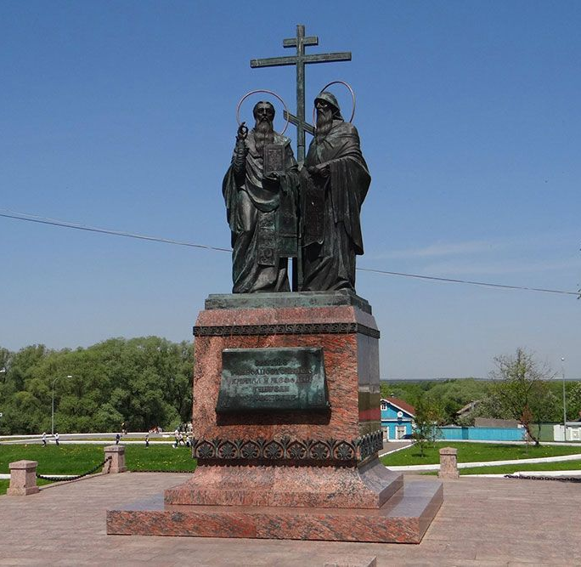

А). Кто изображен на памятнике?
- Святые апостолы Петр и Павел.
- Святые равноапостольные Кирилл и Мефодий.
- Святые страстотерпцы Борис и Глеб.
- Святые преподобные Сергий и Герман.

В). В каком городе Московской области расположен этот памятник?
- В Дмитрове.
- В Сергиевом Посаде.
- В Коломне.
- В Серпухове.

- Выберите имя святого, выпадающее из логического ряда, и подчеркните его.

Преподобный Иосиф Волоцкий, преподобный Сергий Радонежский, преподобный Андрей Рублев (1 балл), преподобный Пимен Угрешский, преподобный Афанасий Высоцкий, преподобный Савва Сторожевский.
Объясните Ваш выбор: _________________________________________________________
_____________________________________________________________________________
_____________________________________________________________________________

- Как называется язык, на котором совершаются богослужения в Русской Православной Церкви?

- Древнеславянский.
- Старославянский.
- Церковнославянский.
- Русскославянский.
- Решите кроссворд (по вертикали). Выпишите выделенное по горизонтали слово.

 |  |  |  |  |  |  |  |  | 1
 |  |  |  | 2 | 3 |  | 4 | 5
 | 6 | 7 |  |  |  | 8 |  |  |  | 9
 |  |  | 10
11

Выделенное слово:

1. Ветхозаветная книга, содержащая 150 молитв-песнопений.
2. Перегородка с иконами, отделяющая алтарь от остальной части храма.
3. Имя Патриарха Московского и Всея Руси (ХХ -ХХI вв).
4. Краткое песнопение, в котором раскрывается сущность праздника или прославляются святые.
5. Одно из семи Таинств Церкви.
6. Место в храме, где находятся чтецы и певчие.
7. Монашеская обитель.
8. Возвышенная подставка, на которой в храме размещается праздничная икона.
9. Один из пасхальных прообразов Иисуса Христа.
10. Часовня над Гробом Господним в Иерусалиме.
11. Главный христианский праздник.

№ задания | Количество баллов

Итого: ___ баллов

